คู่มือการใช้งานโปรแกรม IsagQ2545

(สำหรับผู้ใช้งาน)

คู่มือโปรแกรม IsagQ2545 สำหรับผู้ใช้งานฉบับนี้ได้แบ่งการอธิบายออกเป็น 2 ส่วนใหญ่ๆ ด้วยกันคือ การติดตั้งโปรแกรม IsagQ และการใช้งานโปรแกรม IsagQ โดยมีรายละเอียดดังที่จะกล่าวต่อไป แต่เนื่องจากโปรแกรมที่สร้างขึ้นนี้เป็นภาษาจาวาจึงต้องมีการติดตั้ง JDK หรือ JRE โดยผู้สร้างได้ใช้ JDK1.4 ในการสร้าง ซึ่งผู้ใช้งานต้องแน่ใจว่าได้ติดตั้ง JDK หรือ JRE ไว้ก่อนแล้วจึงจะสามารถใช้งานได้
เมื่อติดตั้ง JDK เรียบร้อยแล้วให้เข้าไปทำการแก้ไขไฟล์ autoexec.bat ( ของระบบปฏิบัติการวินโดวส์ ) เพื่อตั้งค่าไดเรกทอรีพาร์ต ให้ระบบปฏิบัติการได้รู้จักโดยการใส่ค่าพาร์ตเป็น c:\jdk1.4\bin และคลาสพาร์ตเป็น c:\jdk1.4\lib\classes.zip ( โดยเลข 1.4 เป็นเวอร์ชันของ JDK ที่ใช้ หากมีการใช้ JDK เวอร์ชันอื่นๆ ต้องทำการเปลี่ยนค่าให้ตรงกัน ) จากนั้นทำการเพิ่มประโยคต่อไปนี้ในไฟล์ autoexec.bat

SET PATH=%PATH%;C:\JDK1.1.8\BIN
SET CLASSPATH=.;%CLASSPATH%;C:\JDK1.1.8\LIB\CLASSES.ZIP

การเพิ่มประโยคดังกล่าวทำให้สามารถเรียกโปรแกรมจาวาขึ้นมาใช้งานได้จากทุกไดเรกทอรี แต่หากใช้ JRE ก็ไม่ต้องมีการตั้งค่าพาร์ตสามารถเรียกใช้งานได้เลย

1 การติดตั้งและเรียกใช้งานโปรแกรม IsagQ2545
1.1 การติดตั้งโปรแกรม IsagQ2545
ขั้นตอนการติดตั้งโปรแกรม IsagQ นั้นไม่ยุ่งยากซับซ้อน เพียงนำไฟล์ IsagQ2545.zip มาทำการ Extract ออกไว้ในไดร์ฟที่ต้องการ

1.2 การเรียกโปรแกรมสำหรับใช้งาน
ในการเรียกโปรแกรมขึ้นมาใช้งานให้ผู้ใช้ทำการเข้าไปยังไดเรกทอรี IsagQ2545 ในไดร์ฟและไดเรกทอรีที่ทำการ Extract ไฟล์ไว้เมื่อทำการติดตั้งโปรแกรม จากนั้นให้ทำการรันไฟล์ IsagQ2.exe หรือ IsagQ2W.exe เพื่อเข้าสู่การใช้งานโปรแกรม IsagQ
เมื่อเรียกโปรแกรมขึ้นมาทำงานแล้ว โปรแกรมก็จะเริ่มเข้าสู่การทำงานโดยเริ่มแรกโปรแกรมจะแสดงไดอะล็อกการล็อกอินสำหรับเข้าใช้งานโปรแกรม โดยให้ผู้ใช้ทำการใส่รหัสผ่านติดต่อกับเซิร์ฟเวอร์ของ ICQ หลังจากนั้นโปรแกรมจะทำการติดต่อไปยังเซิร์ฟเวอร์ของ login.icq.com ผ่านทางพอร์ต 5190 หากรหัสผ่านไม่ถูกต้องก็จะถูกตัดการติดต่อกับเซิร์ฟเวอร์ แต่ถ้าถูกต้องก็จะเข้าสู่ขั้นตอนการตอบรับและร้องขอข้อมูลของผู้ใช้จากเซิร์ฟเวอร์

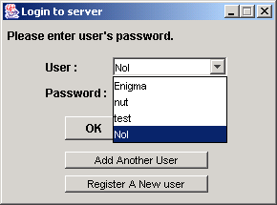
รูปที่ 1 ไดอะล็อกสำหรับล็อกอินเข้าใช้งานโปรแกรม IsagQ

เมื่อทำการรับส่งข้อมูลกับเซิร์ฟเวอร์เรียบร้อยแล้ว โปรแกรม IsagQ จะทำการสุ่มค่าและทำการแลกเปลี่ยนไปยังผู้ใช้โปรแกรม IsagQ ที่ทำการออนไลน์เพื่อสร้างคีย์ความลับระหว่างสนทนาระหว่างผู้ใช้ IsagQ แต่ละคู่ด้วยวิธี Diffie-Hellman ซึ่งหากคู่สนทนาคนใดทำการแลกเปลี่ยนค่ากับผู้ใช้จะถือว่าคู่สนทนาคนนั้นใช้โปรแกรม IsagQ
เมื่อทำการแลกเปลี่ยนคีย์เรียบร้อยแล้ว โปรแกรมจะแสดงไดอะล็อกหลักของโปรแกรม ซึ่งจะแสดงรายชื่อของคู่สนทนาทั้งหมดในคอนแทคลิสต์ของผู้ใช้ โดยในคอนแทคลิสต์ของผู้ใช้โปรแกรม IsagQ จะแบ่งกลุ่มของผู้ใช้งานออกเป็น 3 กลุ่มได้แก่

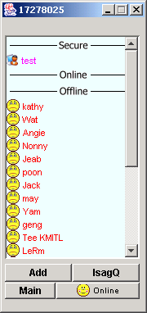
รูปที่ 2 หน้าจอหลักแสดงรายชื่อคู่สนทนาในโปรแกรม IsagQ

- กลุ่ม Secure แสดงรายชื่อคู่สนทนาที่ทำการออนไลน์และใช้งานโปรแกรม IsagQ
- กลุ่ม Online แสดงรายชื่อคู่สนทนาที่ทำการออนไลน์และใช้งานโปรแกรม ICQ
- กลุ่ม Offline แสดงรายชื่อคู่สนทนาที่ทำการออฟไลน์

2 การใช้งานฟังก์ชันต่างๆ ในโปรแกรม IsagQ2545
ฟังก์ชันต่างๆ สำหรับใช้ในโปรแกรม IsagQ จะอธิบายการทำงานทีละฟังก์ชัน เพื่อให้เกิดความเข้าใจได้โดยง่ายและสามารถใช้งานโปรแกรมได้อย่างถูกต้อง

2.1 การเปลี่ยนสถานะในการใช้งาน
เมื่อเราทำการเรียกโปรแกรมขึ้นมาใช้งานแล้ว สถานะในการใช้งานของผู้ใช้จะเป็น Online ซึ่งผู้ใช้สามารถทำการเปลี่ยนสถานะได้โดยคลิกปุ่มที่มุมด้านขวาล่างสุด โดยมีสถานะที่ผู้ใช้สามารถเลือกใช้งานได้ดังนี้

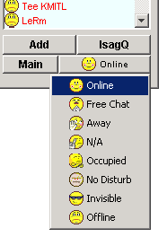
รูปที่ 3 สถานะในการใช้งานสำหรับผู้ใช้โปรแกรม IsagQ

- Online เป็นการแสดงสถานะให้บุคคลอื่นทราบว่าเรากำลังใช้งานอยู่
- Free Char เป็นการแสดงสถานะให้บุคคลอื่นทราบว่าผู้ใช้กำลังว่างและยินดีจะสนทนากับบุคคลอื่นๆ
- Away เป็นการแสดงสถานะให้บุคคลอื่นทราบว่าผู้ใช้ไม่อยู่ที่เครื่องเป็นเวลาสักพักหนึ่ง
- N/A หรือ Extended Away เป็นการแสดงสถานะให้บุคคลอื่นทราบว่าผู้ใช้ไม่อยู่ที่เครื่องเป็นเวลานาน
- Occupied เป็นการแสดงสถานะให้บุคคลอื่นทราบว่าผู้ใช้กำลังยุ่งต้องการรับเฉพาะข้อความที่เร่งด่วนเท่านั้น
- No Disturb เป็นการแสดงสถานะให้บุคคลอื่นทราบว่าผู้ใช้กำลังยุ่งมาก
- Invisible เป็นการแสดงสถานะให้บุคคลอื่นเห็นผู้ใช้เป็นสถานะออฟไลน์ ขณะที่ผู้ใช้ยังคงใช้งานอยู่
- Offline เป็นการแสดงสถานะให้บุคคลอื่นทราบว่าผู้ใช้เลิกการใช้งานแล้ว

2.2 การค้นหาคู่สนทนา
ผู้ใช้สามารถทำการคลิกที่ปุ่ม Add เพื่อทำการค้นหาคู่สนทนา ซึ่งจะแสดงหน้าจอโปรแกรมสำหรับการค้นหาดังรูปที่ 4

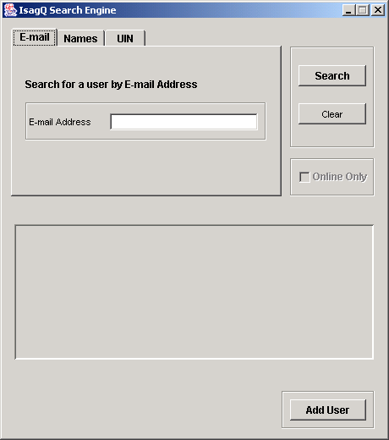

รูปที่ 4 หน้าจอสำหรับทำการค้นหาคู่สนทนา

ในการค้นหาคู่สนทนาผู้ใช้สามารทำการค้นหาได้ 3 รูปแบบดังต่อไปนี้
- E-mail เป็นการค้นหาจากอีเมล์แอดเดรสของคู่สนทนา
- Names เป็นการค้นหาจากชื่อ นามสกุลหรือชื่อเล่นของคู่สนทนา
- UIN เป็นการค้นหาจากหมายเลขประจำตัวผู้ใช้งานของคู่สนทนา
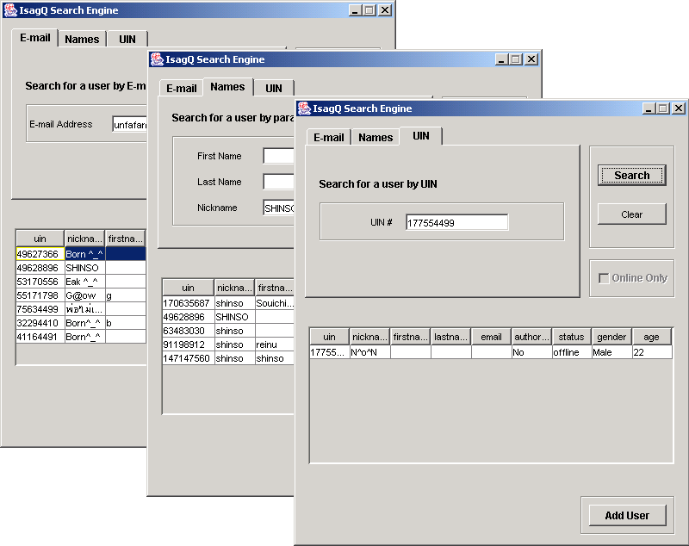
รูปที่ 5 แสดงการค้นหาคู่สนทนาในรูปแบบต่างๆ

เมื่อทำการค้นหาได้แล้ว โปรแกรมจะแสดงผลการค้นหาลงในตารางด้านล่างของหน้าจอการค้นหา ซึ่งผลการค้นหาอาจจะมีจำนวนมากกว่า 1 คนก็ได้

2.3 การเพิ่มคู่สนทนาลงในคอนแทคลิสต์
ในการเพิ่มคู่สนทนาลงในคอนแทคลิสต์ ผู้ใช้จะต้องทำการค้นหาคู่สนทนาตามที่ได้กล่าวมาก่อน แล้วทำการคลิกเลือกคู่สนทนาในตารางที่ทำการค้นหาได้แล้วคลิกปุ่ม Add User

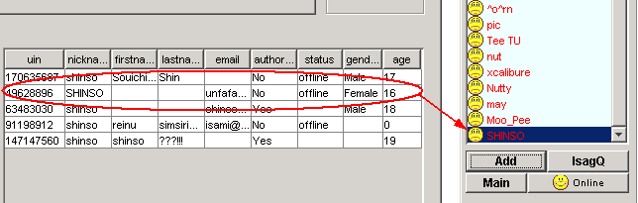

รูปที่ 6 การเพิ่มคู่สนทนาจากหน้าจอการค้นหาคู่สนทนา

ในบางครั้งการเพิ่มคู่สนทนาลงในคอนแทคลิสต์อาจมีปัญหาไม่สามารถเพิ่มคู่สนทนาได้ ให้ผู้ใช้ทำการคลิก Add User ใหม่ เนื่องจากในการเพิ่มคู่สนทนาในบางครั้งเซิร์ฟเวอร์ของ ICQ ไม่ได้ส่งการตอบรับกลับมา

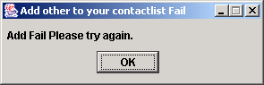

รูปที่ 7 ไดอะล็อกแสดงความผิดพลาดจากการเพิ่มคู่สนทนา

2.4 การส่งข้อความ
การส่งข้อความไปยังผู้ใช้คนอื่น สามารถทำได้โดยคลิกขวาที่ชื่อคู่สนทนาที่ต้องการส่งข้อความไปให้ในคอนแทคลิสต์แล้วเลือก Message หรือทำการดับเบิลคลิกที่ชื่อคู่สนทนาที่ต้องการส่งข้อความไปให้ในคอนแทคลิสต์ จากนั้นจะปรากฏไดอะล็อกสำหรับรับส่งข้อความขึ้นมา ซึ่งจะมีบล็อกสำหรับใส่ข้อความ 2 บล็อก โดยบล็อกด้านบนจะเป็นบล็อกสำหรับแสดงการรับข้อความที่เข้ามาจากคู่สนทนา ส่วนบล็อกด้านล่างจะเป็นบล็อกสำหรับทำการพิมพ์ข้อความเพื่อส่งไปยังคู่สนทนา

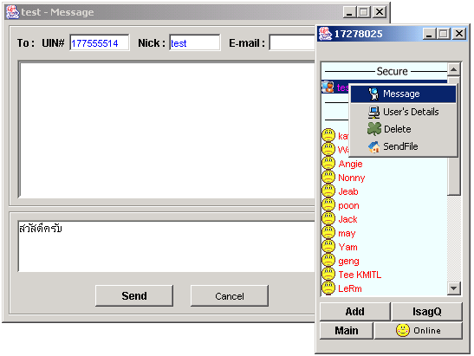

รูปที่ 8 ไดอะล็อกแสดงการรับส่งข้อความไปยังคู่สนทนา

เมื่อต้องการส่งข้อความไปยังคู่สนทนาให้ทำการพิมพ์ข้อความที่ต้องการส่งที่บล็อกข้อความด้านล่าง แล้วคลิก Send เพื่อทำการส่งข้อความ
ในการส่งข้อความไปยังคู่สนทนานั้นสามารถแบ่งออกได้เป็น 3 รูปแบบตามกลุ่มของผู้ใช้งานดังต่อไปนี้
- กลุ่ม Secure ผู้ใช้สามารถทำการรับส่งข้อความแบบปลอดภัยกับคู่สนทนาในกลุ่ม Secure ได้โดยตรง ซึ่งข้อความที่ทำการรับส่งจะมีการเข้ารหัสข้อมูล
- กลุ่ม Online ผู้ใช้สามารถทำการรับส่งข้อความกับคู่สนทนาในกลุ่ม Online ได้โดยตรง แต่ข้อความที่ทำการรับส่งจะไม่มีการเข้ารหัสข้อมูล
- กลุ่ม Offline ผู้ใช้สามารถทำการส่งข้อความไปให้คู่สนทนาในกลุ่ม Offline ได้โดยนำข้อความไปเก็บไว้ยังเซิร์ฟเวอร์ เมื่อคู่สนทนาทำการออนไลน์ เซิร์ฟเวอร์จะทำการส่งข้อความที่เก็บไว้ไปให้คู่สนทนา ซึ่งข้อความที่ทำการส่งจะไม่มีการเข้ารหัสข้อมูล

2.5 การรับข้อความ
เมื่อมีคู่สนทนาทำการส่งข้อความมาให้ผู้ใช้ โปรแกรมจะแสดงไดอะล็อกสำหรับรับส่งข้อความ โดยจะมีข้อความที่ส่งมาจากคู่สนทนาแสดงอยู่ในบล็อกข้อความด้านบน ซึ่งผู้ใช้สามารถตอบกลับได้โดยพิมพ์ข้อความลงในบล็อกข้อความด้านล่าง ในการรับข้อความจะแบ่งได้เป็น 3 รูปแบบเช่นเดียวกับการส่งข้อความซึ่งมีลักษณะดังนี้

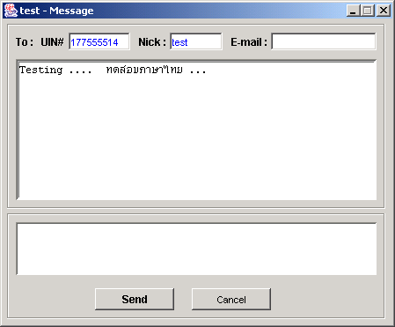

รูปที่ 9 การรับข้อความซึ่งส่งมาจากคู่สนทนา

- การรับข้อความออฟไลน์ เป็นการรับข้อความซึ่งเกิดขึ้นหลังจากทำการล็อกอิน ซึ่งข้อความที่รับจะไม่มีการเข้ารหัสข้อมูล
- การรับข้อความจากผู้ใช้โปรกรม ICQ เป็นการรับส่งข้อความโดยตรง ซึ่งข้อความที่ทำการรับจะไม่มีการเข้ารหัสข้อมูล
- การรับข้อความจากผู้ใช้โปรกรม IsagQ เป็นการรับส่งข้อความโดยตรง ซึ่งข้อความที่ทำการรับจะมีการเข้ารหัสข้อมูล ทำให้เมื่อรับข้อความมาแล้วจะต้องทำการถอดรหัสข้อมูลก่อน

2.6 การขอดูข้อมูลส่วนตัวของคู่สนทนา
การขอดูข้อมูลของคู่สนทนาในโปรแกรม IsagQ สามารถทำได้โดยการคลิกขวาที่ชื่อคู่สนทนาที่ต้องการขอดูข้อมูลส่วนตัวแล้วเลือก User’s Details จากนั้นจะปรากฏไดอะล็อกแสดงข้อมูลส่วนตัวของคู่สนทนาขึ้น โดยจะมีการแสดงแบ่งเป็น 2 ส่วนหลักๆ ได้แก่

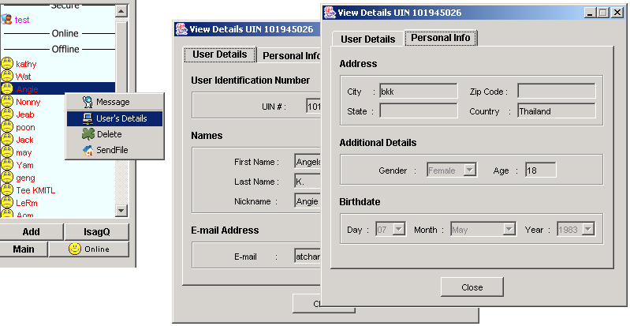

รูปที่ 10 ไดอะล็อกแสดงข้อมูลส่วนตัวของคู่สนทนา

- User Details เป็นส่วนที่ใช้แสดงหมายเลขประจำตัวผู้ใช้งาน ชื่อ นามสกุล ชื่อเล่นและอีเมล์แอดเดรสของคู่สนทนา
- Personal Info เป็นส่วนที่แสดงที่อยู่ เพศ อายุและวันเดือนปีเกิดของคู่สนทนา

2.7 การลบคู่สนทนาออกจากคอนแทคลิสต์
การลบคู่สนทนาออกจากคอนแทคลิสต์ในโปรแกรม IsagQ สามารถทำได้โดยการคลิกขวาที่ชื่อคู่สนทนาที่ต้องการลบแล้วเลือก Delete

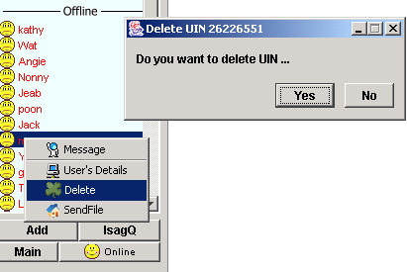

รูปที่ 11 การลบคู่สนทนาออกจากคอนแทคลิสต์

2.8 การส่งไฟล์แบบเข้ารหัส
การส่งไฟล์แบบเข้ารหัสสามารถทำได้เฉพาะกับการรับส่งไฟล์ระหว่างผู้ใช้โปรแกรม IsagQ ด้วยกันเท่านั้นโดยคลิกขวาที่ชื่อคู่สนทนาที่ต้องการส่งไฟล์ไปให้ในคอนแทคลิสต์แล้วเลือก Send File จากนั้นจะปรากฏไดอะล็อกสำหรับเลือกไฟล์ แล้วทำการเลือกไฟล์ที่ต้องการ

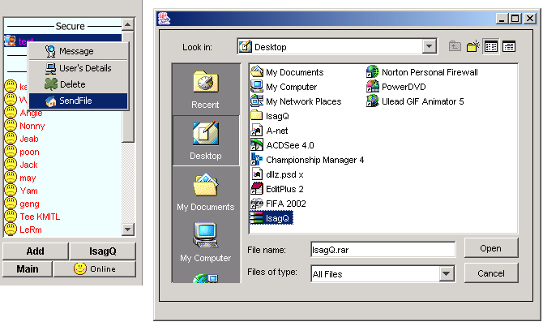

รูปที่ 12 การใช้งานการรับส่งไฟล์แบบเข้ารหัส

2.9 การรับไฟล์แบบเข้ารหัส
เมื่อมีคู่สนทนาทำการส่งไฟล์มาให้ผู้ใช้ โปรแกรมจะแสดงไดอะล็อกสำหรับแจ้งว่ามีคู่สนทนาต้องการส่งไฟล์มาให้หากต้องการรับให้คลิกปุ่ม Accept และหากไม่ต้องการรับให้คลิกปุ่ม Reject

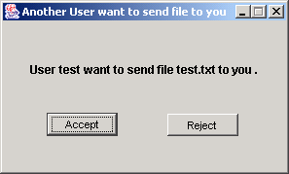

รูปที่ 13 ไดอะล็อกการแจ้งขอส่งไฟล์จากคู่สนทนา

เมื่อทำการรับไฟล์เสร็จเรียบร้อยแล้ว ไฟล์ที่ได้รับจะถูกเก็บไว้ในไดเรกทอรี Myreceivefile ซึ่งอยู่ในไดร์ฟและไดเรกทอรีที่ทำการติดตั้งไว้

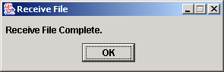
รูปที่ 14 ไดอะล็อกแจ้งการรับส่งไฟล์เสร็จเรียบร้อย

2.10 การเปลี่ยนผู้ใช้งานโปรแกรม IsagQ

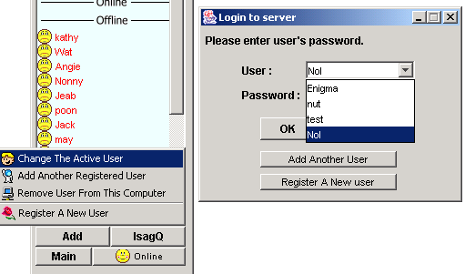
รูปที่ 15 การเปลี่ยนผู้ใช้งานโปรแกรม IsagQ
การเปลี่ยนผู้ใช้งานโปรแกรม IsagQ สามารถทำได้โดยการคลิกที่ปุ่ม IsagQ และทำการเลือก Change The Active User จากนั้นจะปรากฏไดอะล็อกสำหรับทำการล็อกอินขึ้นมาใหม่

2.11 การเพิ่มผู้ใช้งานคนอื่นที่ลงทะเบียนแล้วเข้าใช้งาน

การเพิ่มผู้ใช้งานคนอื่นที่ลงทะเบียนแล้วเข้าใช้งานสามารถทำได้โดยการคลิกที่ปุ่ม IsagQ และทำการเลือก Add Another Registered User จากนั้นจะปรากฏไดอะล็อกสำหรับให้ใส่หมายเลขประจำตัวผู้ใช้งานและรหัสผ่าน เพื่อเข้าใช้งานในโปรแกรม IsagQ ต่อไป

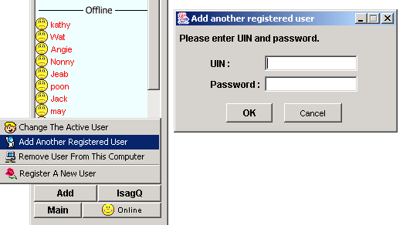

รูปที่ 16 การเพิ่มผู้ใช้งานคนอื่นเข้าใช้งานในหน้าจอหลัก

นอกจากนี้ผู้ใช้งานสามารถเพิ่มผู้ใช้งานคนอื่นได้ในหน้าจอล็อกอินด้วย โดยในกรณีที่เริ่มใช้งานโปรแกรม IsagQ หรือลบผู้ใช้งานออกจากเครื่องไปหมดจะสามารถเพิ่มผู้ใช้งานใหม่ในส่วนนี้ได้ก่อนที่จะล็อกอินเข้าสู่หน้าจอหลัก

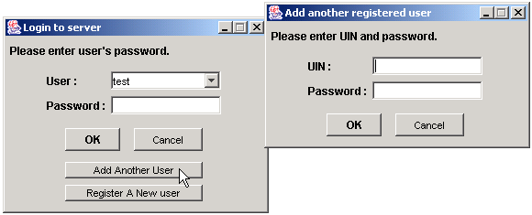

รูปที่ 17 การเพิ่มผู้ใช้งานคนอื่นเข้าใช้งานในหน้าจอล็อกอิน

2.12 การลบผู้ใช้งานโปรแกรม IsagQ ออกจากเครื่อง
การลบผู้ใช้งานโปรแกรม IsagQ ออกจากเครื่องสามารถทำได้โดยการคลิกที่ปุ่ม IsagQ และทำการเลือก Remove User From This Computer จากนั้นจะปรากฏไดอะล็อกสำหรับให้ใส่หมายเลขประจำตัวผู้ใช้งานและรหัสผ่าน เพื่อทำการลบออกจากรายชื่อผู้ใช้งาน

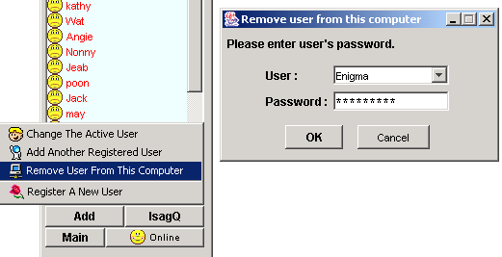

รูปที่ 18 การลบผู้ใช้งานโปรแกรม IsagQ ออกจากเครื่อง

2.13 การลงทะเบียนใหม่สำหรับใช้งาน

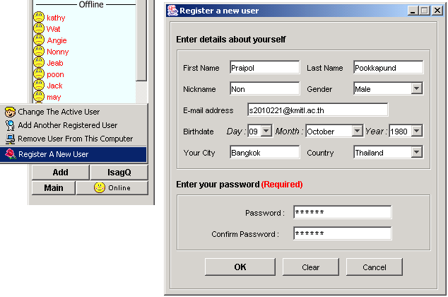

รูปที่ 19 การลงทะเบียนใหม่ในหน้าจอหลัก

การลงทะเบียนใหม่ในหน้าจอหลักของโปรแกรมสามารถทำได้โดยการคลิกที่ปุ่ม IsagQ และทำการเลือก Register A New User จากนั้นจะปรากฏไดอะล็อกสำหรับให้ใส่ข้อมูลส่วนตัวของผู้ใช้งานและรหัสผ่าน เพื่อทำการลงทะเบียน
นอกจากนี้ผู้ใช้งานสามารถลงทะเบียนใหม่ได้ในหน้าจอล็อกอินด้วย โดยในกรณีที่เริ่มใช้งานโปรแกรม IsagQ หรือลบผู้ใช้งานออกจากเครื่องไปหมดจะสามารถลงทะเบียนเพื่อใช้งานใหม่ในส่วนนี้ได้ก่อนที่จะล็อกอินเข้าสู่หน้าจอหลัก

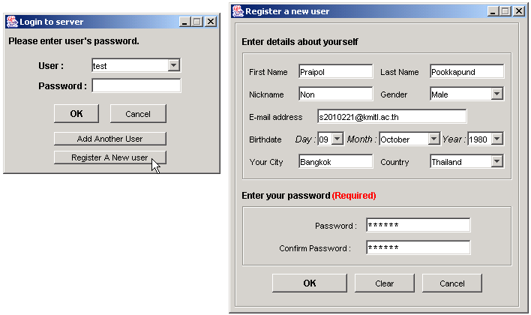

รูปที่ 20 การลงทะเบียนใหม่ในหน้าจอล็อกอิน

เมื่อทำการใส่ข้อมูลส่วนตัวและรหัสผ่านเรียบร้อยแล้ว ข้อมูลทั้งหมดจะถูกส่งไปยังเซิร์ฟเวอร์เพื่อเก็บข้อมูลที่ลงทะเบียนและออกหมายเลขประจำตัวผู้ใช้งานให้ ซึ่งเมื่อการลงทะเบียนใหม่เรียบร้อยแล้วจะแสดงไดอะล็อกแจ้งหมายเลขประจำตัวผู้ใช้งานให้ผู้ใช้ทราบ

2.14 การขอดูและแก้ไขข้อมูลส่วนตัวของผู้ใช้
การขอดูหรือแก้ไขข้อมูลของผู้ใช้โปรแกรม IsagQ สามารถทำได้โดยการคลิกที่ปุ่ม Main และทำการเลือก View / Change My Details จากนั้นจะปรากฏไดอะล็อกแสดงข้อมูลส่วนตัวของผู้ใช้โปรแกรมขึ้น โดยจะมีการแสดงแบ่งเป็น 2 ส่วนหลักๆ เช่นเดียวกับการขอดูข้อมูลส่วนตัวของคู่สนทนาในหัวข้อที่ 2.6 คือ User Details และ Personal Info

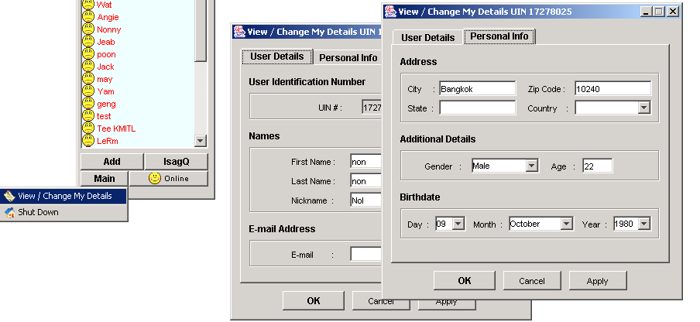

รูปที่ 21 ไดอะล็อกแสดงข้อมูลส่วนตัวของผู้ใช้งาน

ผู้ใช้งานสามารถทำการเปลี่ยนข้อมูลส่วนตัวของผู้ใช้งานเองได้ โดยเมื่อทำการเปลี่ยนเรียบร้อยแล้วให้ทำการคลิก Apply หรือ OK เพื่อทำการอัปเดตข้อมูลไปยังเซิร์ฟเวอร์

2.15 การปิดโปรแกรม

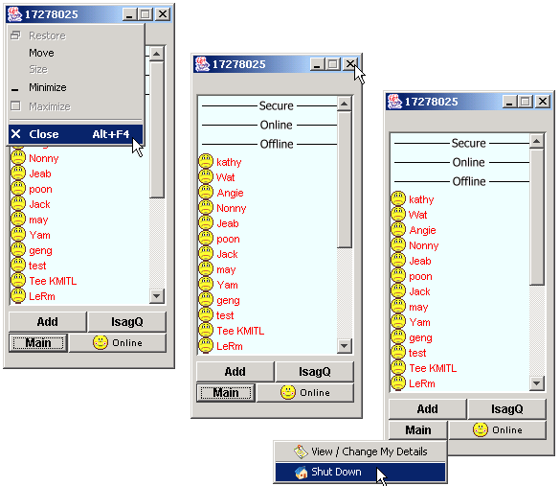
รูปที่ 22 การปิดโปรแกรมเพื่อเลิกใช้งาน
เมื่อผู้ใช้ต้องการเลิกใช้งานโปรแกรม IsagQ สามารถทำการปิดโปรแกรมได้ 4 วิธีดังต่อไปนี้
- ทำการกด Alt + F4
- ทำการคลิกที่ไอคอนด้านซ้ายบน แล้วเลือก Close
- ทำการคลิกที่ปุ่มเครื่องหมายกากบาทด้านขวาบน
- ทำการคลิกที่ปุ่ม Main และทำการเลือก Shut Down

